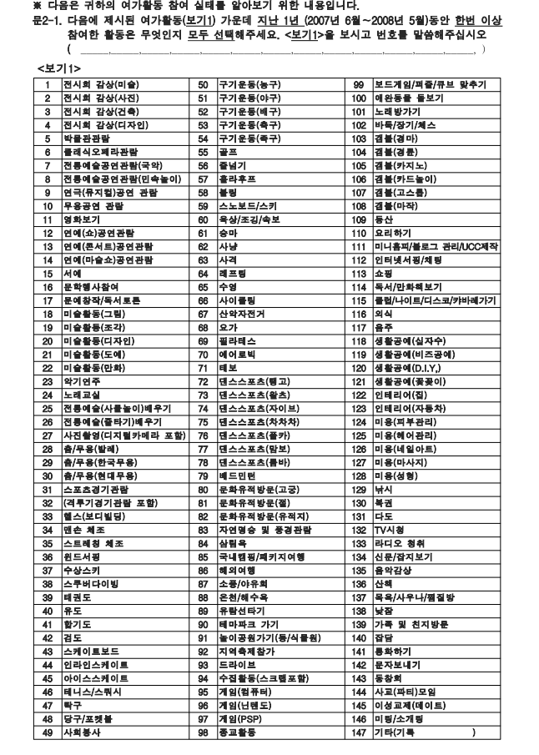2008, 1999-일반 공통 질문

1. 응답자 성별

2. 응답자 연령

3. 응답자 사는 지역

4. 여행지에서 활동

2008년 설문지 선택지:

5. 여행 동반자 (2010제외)

6. 다녀온 국내 여행지

7. 지난 1년 동안 가족여행을 가신 적이 있는지 여부

8. 앞으로 가장 하고 싶은 여가활동

공통은 아니지만 좋은 질문들:

1999년 일반, 휴가, 2010: 이번 휴가여행에서 지출하신 총경비는 얼마였나요? __________만원

그 중에서, 숙박비는 얼마였습니까? _____ 만원 그럼 교통비는요? _______ 만원

1999년 일반, 2010: □□에서 몇 박 몇 일 있었습니까? ( ______ 박 ______ 일)